АДМИНИСТРАЦИЯ РУДАВСКОГО СЕЛЬСОВЕТА
ОБОЯНСКОГО РАЙОНА КУРСКОЙ ОБЛАСТИ

ПОСТАНОВЛЕНИЕ

от 16 июня 2014 года № 39
Об утверждении схемы расположения системы водоснабжения Рудавского сельсовета Обоянского района

В соответствии с Федеральным Законом Российской Федерации «О пожарной безопасности», Федеральным законом от 06.10.2003 года № 131-ФЗ «Об общих принципах организации местного самоуправления в Российской Федерации», Уставом муниципального образования «Рудавский сельсовет», Администрация Рудавского сельсовета

ПОСТАНОВЛЯЕТ:

1. Утвердить схему расположения системы водоснабжения Рудавского сельсовета Обоянского района согласно приложению № 1 к настоящему постановлению.
2. Постановление вступает в силу со дня его подписания и подлежит обнародованию.

Глава Рудавского сельсовета В.В.Новоженов.

Приложение № 1

СХЕМА
ВОДОСНАБЖЕНИЯ И ВОДООТВЕДЕНИЯ
РУДАВСКОГО СЕЛЬСОВЕТА ОБОЯНСКОГО РАЙОНА КУРСКОЙ ОБЛАСТИ

СОДЕРЖАНИЕ
1. Паспорт схемы водоснабжения
2. Общие положения
3. Характеристика жилищно-коммунального хозяйства муниципального образования
«Рудавский сельсовет» Обоянского района
3.1. Объекты коммунальной инфраструктуры жилищно-коммунального комплекса муниципального образования «Рудавский сельсовет» Обоянского района
3.2. Объекты социальной сферы, обслуживаемые предприятиями и организациями жилищно-коммунального комплекса муниципального образования «Рудавский сельсовет» Обоянского района
3.3. Перечень и наименование предприятий и организаций жилищно-коммунального комплекса муниципального образования «Рудавский сельсовет» Обоянского района
4.Схема водоснабжения муниципального образования «Рудавский сельсовет» Обоянского района
4.1. Схема системы холодного водоснабжения.
4.1.1. характеристика системы холодного водоснабжения.
4.1.2.Характеристика водопроводных сетей.
4.1.3. Структура водопотребления
4.1.4. Перспективное потребление коммунальных ресурсов в системе водоснабжения.
5. Перспективная схема водоснабжения.
6. Ожидаемые результаты от реализации мероприятий схемы водоснабжения.

ВВЕДЕНИЕ
Схема водоснабжения и водоотведения на период до 2023 года Рудавского сельсовета Обоянского района разработана в соответствии с требованиями:
- Федерального закона от 30.12.2004г. № 210-ФЗ «Об основах регулирования тарифов организаций коммунального комплекса»
- «Правил определения и предоставления технических условий подключения объекта капитального строительства к сетям инженерно-технического обеспечения», утвержденных постановлением Правительства РФ от 13.02.2006г. № 83,
- Водного кодекса Российской Федерации.
Схема включает первоочередные мероприятия по созданию и развитию централизованных систем водоснабжения, повышению надежности функционирования этих систем и обеспечивающие комфортные и безопасные условия для проживания людей в Рудавском сельсовете Обоянского района.
Мероприятия охватывают следующие объекты системы коммунальной инфраструктуры:
– в системе водоснабжения – водозаборы (подземные), магистральные сети водопровода;
В условиях недостатка собственных средств на проведение работ по модернизации существующих сетей и сооружений, строительству новых объектов систем водоснабжения, затраты на реализацию мероприятий схемы планируется финансировать за счет денежных средств потребителей путем установления тарифов на подключение к системам водоснабжения.
Кроме этого, схема предусматривает повышение качества предоставления коммунальных услуг для населения и создания условий для привлечения средств из внебюджетных источников для модернизации объектов коммунальной инфраструктуры.
Схема включает:
– паспорт схемы;
– пояснительную записку с кратким описанием существующих систем водоснабжения Рудавского сельсовета Обоянского района и анализом существующих технических и технологических проблем;
– цели и задачи схемы, предложения по их решению, описание ожидаемых результатов реализации мероприятий схемы;
– перечень мероприятий по реализации схемы водоснабжения, срок реализации схемы и ее этапы;
– обоснование финансовых затрат на выполнение мероприятий с распределением их по этапам работ, обоснование потребности в необходимых финансовых ресурсах;
– основные финансовые показатели схемы.

1. Паспорт схемы водоснабжения муниципального образования «Рудавский сельсовет» Обоянского района

Заказчик схемы администрация Рудавского сельсовета
Обоянского района
Разработчик схемы администрация Рудавского сельсовета
водоснабжения Обоянского района

Нормативно-правовая - -Федеральный закон от 30 декабря 2004 года
база для разработки № 210-ФЗ «Об основах регулирования
схемы тарифов организаций коммунального комплекса»;
- Водный кодекс Российской Федерации.
- СП 31.13330.2012 «Водоснабжение. Наружные
сети и сооружения». Актуализированная
редакция СНИП 2.04.02-84* Приказ
Министерства регионального развития
Российской Федерации от 29 декабря 2011 года
№ 635/14;
- СП 32.13330.2012 «Канализация. Наружные сети
и сооружения». Актуализированная редакция
СНИП 2.04.03-85* Приказ Министерства
регионального развития Российской Федерации
№ 635/11 СП (Свод правил) от 29 декабря 2011
года № 13330 2012;
- СНИП 2.04.01-85* «Внутренний водопровод и
канализация зданий» (Официальное издание),
ГУП ЦПП, 2003. Дата редакции: 01.01.2003;
- Приказ Министерства регионального развития
Российской Федерации от 6 мая 2011 года
№ 204 «О разработке программ комплексного
развития систем коммунальной инфраструктуры
муниципальных образований».
Сроки реализации схемы 2015-2020 годы
водоснабжения

Цели схемы: – обеспечение развития систем централизованного
водоснабжения для существующего и
нового строительства жилищного комплекса,
а также объектов социально-культурного и
рекреационного назначения в период до 2020
года;
- увеличение объемов производства коммунальной
продукции (оказание услуг) по водоснабжению
при повышении качества и сохранении
приемлемости действующей ценовой политики
– улучшение работы систем водоснабжения;
-повышение качества питьевой воды, поступающей
к потребителям
Способ достижения – реконструкция существующих водозаборных узлов;
цели - строительство новых водозаборных узлов с
установками водоподготовки;
- строительство централизованной сети водоводов,
обеспечивающих возможность качественного
снабжения водой населения и юридических лиц
Рудавского сельсовета Обоянского района;

-модернизация объектов инженерной
инфраструктуры путем внедрения ресурсо-
и энергосберегающих технологий;
- установка приборов учета;
–обеспечение подключения вновь строящихся
(реконструируемых) объектов недвижимости к
системам водоснабжения с гарантированным
объемом заявленных мощностей в конкретной
точке на существующем трубопроводе
необходимого диаметра.

Сроки и этапы Схема будет реализована в период с 2015 по
реализации схемы 2020 годы. В проекте выделяются 2 этапа,
на каждом из которых планируется реконструкция
и строительство новых производственных
мощностей коммунальной инфраструктуры:
Первый этап строительства- 2015-2017 годы:
-реконструкция существующих водозаборных узлов;
-строительство узла водоподготовки на
существующих водозаборах;
- строительство водопроводных сетей;
Второй этап строительства- 2017-2020 годы:
- реконструкция существующих водозаборных узлов;
-строительство узла водоподготовки на
существующих водозаборах;
- строительство водопроводных сетей;
Ожидаемые результаты 1.Создание современной коммунальной
от реализации инфраструктуры сельских населенных пунктов. мероприятий схемы
2. Повышение качества предоставления
коммунальных услуг.
3. Снижение уровня износа объектов водоснабжения
4. Улучшение экологической ситуации на территории
Рудавского сельсовета Обоянского района
5. Создание благоприятных условий для привлечения
средств внебюджетных источников (в том
числе средств частных инвесторов, кредитных
средств и личных средств граждан) с целью
финансирования проектов модернизации и
строительства объектов водоснабжения.
6.Обеспечение сетями водоснабжения и
водоотведения земельных участков, определенных
для вновь строящегося жилищного фонда и
объектов производственного, рекреационного
и социально-культурного назначения.
7. Увеличение мощности систем водоснабжения.

2. Общие положения
1.1. Схема водоснабжения муниципального образования «Рудавский сельсовет» Обоянского района
- документ, содержащий материалы по обоснованию эффективного и безопасного функционирования систем водоснабжения, их развития с учетом правового регулирования в области энергосбережения и повышения энергетической эффективности, санитарной и экологической безопасности.
1.2 Основные задачи и цели схемы водоснабжения:
определение долгосрочной перспективы развития системы водоснабжения, обеспечения надежного водоснабжения наиболее экономичным способом при минимальном воздействии на окружающую среду, а также экономического стимулирования развития систем водоснабжения и внедрения энергосберегающих технологий;
определение возможности подключения к сетям водоснабжения объекта капитального строительства и организации, обязанной при наличии технической возможности произвести такое подключение;
повышение надежности работы систем водоснабжения в соответствии с нормативными требованиями;
минимизация затрат на водоснабжение в расчете на каждого потребителя в долгосрочной перспективе;
обеспечение жителей муниципального образования водоснабжением;
строительство новых объектов производственного и другого назначения, используемых в сфере водоснабжения муниципального образования
улучшение качества жизни за последнее десятилетие обусловливает необходимость соответствующего развития коммунальной инфраструктуры существующих объектов.

3. Характеристика жилищно-коммунального хозяйства муниципального образования
«Рудавский сельсовет» Обоянского района
3.1 Объекты коммунальной инфраструктуры жилищно-коммунального комплекса муниципального образования «Рудавский сельсовет» Обоянского района

№  п./п. | Наименование объекта | ед. изм | количество
1 | Жилищный фонд | ед./тыс.кв. м | 0,73
 | в том числе: многоквартирный жилищный фонд | ед./ кв. м | 0,022
2 | Теплоисточники | ед. | -
 | в том числе: жилищно-коммунальное хозяйство | ед./Гкал | -
3 | Тепловые сети | км | -
 | в том числе: жилищно-коммунальное хозяйство | км | -
4 | Водопроводные сети | км | 42
 | в том числе: жилищно-коммунальное хозяйство | км | 42
5 | Водозаборные сооружения | ед. | 9
 | в том числе: жилищно-коммунальное хозяйство |  | 9
6 | Канализационные сети | км | -
7 | Газопроводные сети | км | -
8 | Электрические сети | км | -

3.2 Объекты социальной сферы, обслуживаемые предприятиями и организациями жилищно-коммунального комплекса муниципального образования «Рудавский сельсовет» Обоянского района

№ п./п. | Наименование | Ед. изм. | Количество
1. | ЗАО «Артель» | Куб/мес | 620
2. | МБОУ «Рудавский детский сад» | Куб/мес | 55
3. | МБОУ «Рудавская СОШ» | Куб/мес | 100

3.3 Перечень и наименование предприятий и организаций жилищно-коммунального комплекса муниципального образования «Рудавский сельсовет» Обоянского района
№ п./п. | Наименование | Вид деятельности
1. | ЗАО «Артель» | с/х
2. | МБОУ «Рудавский детский сад» | Образовательная
3. | МБОУ «Рудавская СОШ» | образовательная

4. Схема водоснабжения муниципального образования «Рудавский сельсовет» Обоянского района

4.1. Схема системы холодного водоснабжения
4.1.1. Характеристика системы холодного водоснабжения
Централизованное холодное водоснабжение муниципального образования «Рудавский сельсовет» Обоянского района осуществляется на хозяйственные нужды, противопожарные и производственные цели и полив. Водоснабжение обеспечивается подземным водозабором и включает в себя:
- 9 водозаборные скважины, производительность _390,14 куб.м. в сутки;
-9 водонапорных башен;
- 42 км водопроводных сетей.
Водопроводная сеть представляет собой замкнутую систему водопроводных труб диаметром 50-100 мм. Глубина прокладки трубопровода составляет 1,8-2,5 м. К зоне централизованного холодного водоснабжения относится территория муниципального образования «Рудавский сельсовет» Обоянского района, за исключением х. Шумаков, х. Тимофеев. Данные сети находятся на балансе муниципального образования «Рудавский сельсовет» Обоянского района, ведется работа по оформлению в собственность.
Перспективные водные балансы в зоне действия систем водоснабжения равны существующим, так как в Правилах землепользования и застройки муниципального образования предусмотрено изменение существующей схемы водоснабжения муниципального образования «Рудавский сельсовет» Обоянского района.
В связи с тем, что сетям водоснабжения по жилой зоне исполнилось уже более 47 лет – степень износа составляет 100%. Для поддержания сетей в исправном состоянии необходим капитальный ремонт данного объекта, так как средств на капитальный ремонт не имеется, проводится текущий ремонт для поддержания их работоспособного состояния.

4.1.2. Характеристика водопроводных сетей.

№ п./п. | наименование источника водоснабжения | год строительства | диаметр  (мм) | материал | протяженность  (м)
 | водопроводные сети | 1968 | 100 | асбест | 42000

4.1.3. Структура водопотребления

Водопотребление по всем видам потребителей муниципального образования «Рудавский сельсовет» Обоянского района
Наименование потребителя | тыс. куб. м
Население | 142,4

4.1.4.Перспективное потребление коммунальных ресурсов в системе водоснабжения.
При проектировании системы водоснабжения определяются требуемый расход воды для различных потребителей. Расходование воды на хозяйственно-питьевые нужды населения является основной категорией водопотребления

Вид потребления | Планируемые показатели спроса (тыс. куб. м)
Холодное водоснабжение | 2015 | 2016 | 2017 | 2018 | 2019 | 2020
 | 142,4 | 142,4 | 143 | 143 | 143 | 143

5. Перспективная схема водоснабжения
Источником водоснабжения муниципального образования «Рудавский сельсовет» Обоянского района на расчетный срок предусматривается 100%-ное обеспечение централизованным водоснабжением существующих и планируемых на данный период объектов. Водоснабжение организуется от существующих водозаборных узлов.
Запасы подземных вод в пределах муниципального образования по эксплуатационному водоносному горизонту неизвестны, поэтому следует предусмотреть мероприятия по их оценке.

6. Ожидаемые результаты от реализации мероприятий схемы водоснабжения

1.Создание современной коммунальной инфраструктуры сельских населенных пунктов.
2. Повышение качества предоставления коммунальных услуг.
3. Снижение уровня износа объектов водоснабжения
4. Улучшение экологической ситуации на территории Рудавского сельсовета Обоянского района
5. Создание благоприятных условий для привлечения средств внебюджетных источников (в том числе средств частных инвесторов, кредитных средств и личных средств граждан) с целью финансирования проектов модернизации и строительства объектов водоснабжения.
6.Обеспечение сетями водоснабжения и водоотведения земельных участков, определенных для вновь строящегося жилищного фонда и объектов производственного, рекреационного и социально-культурного назначения.
7. Увеличение мощности систем водоснабжения.

Графическая часть

С. Стрелецкое, с. Пушкарное
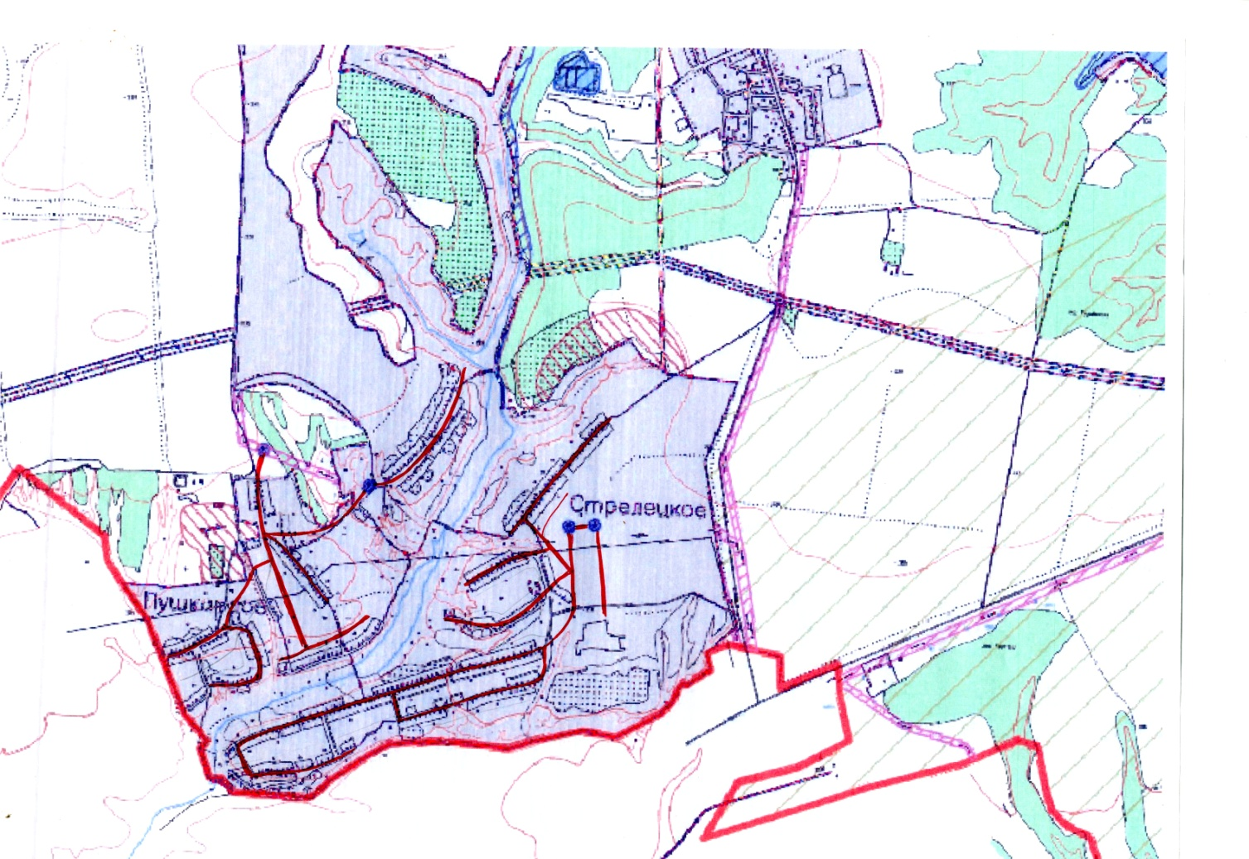

П. Рудавский

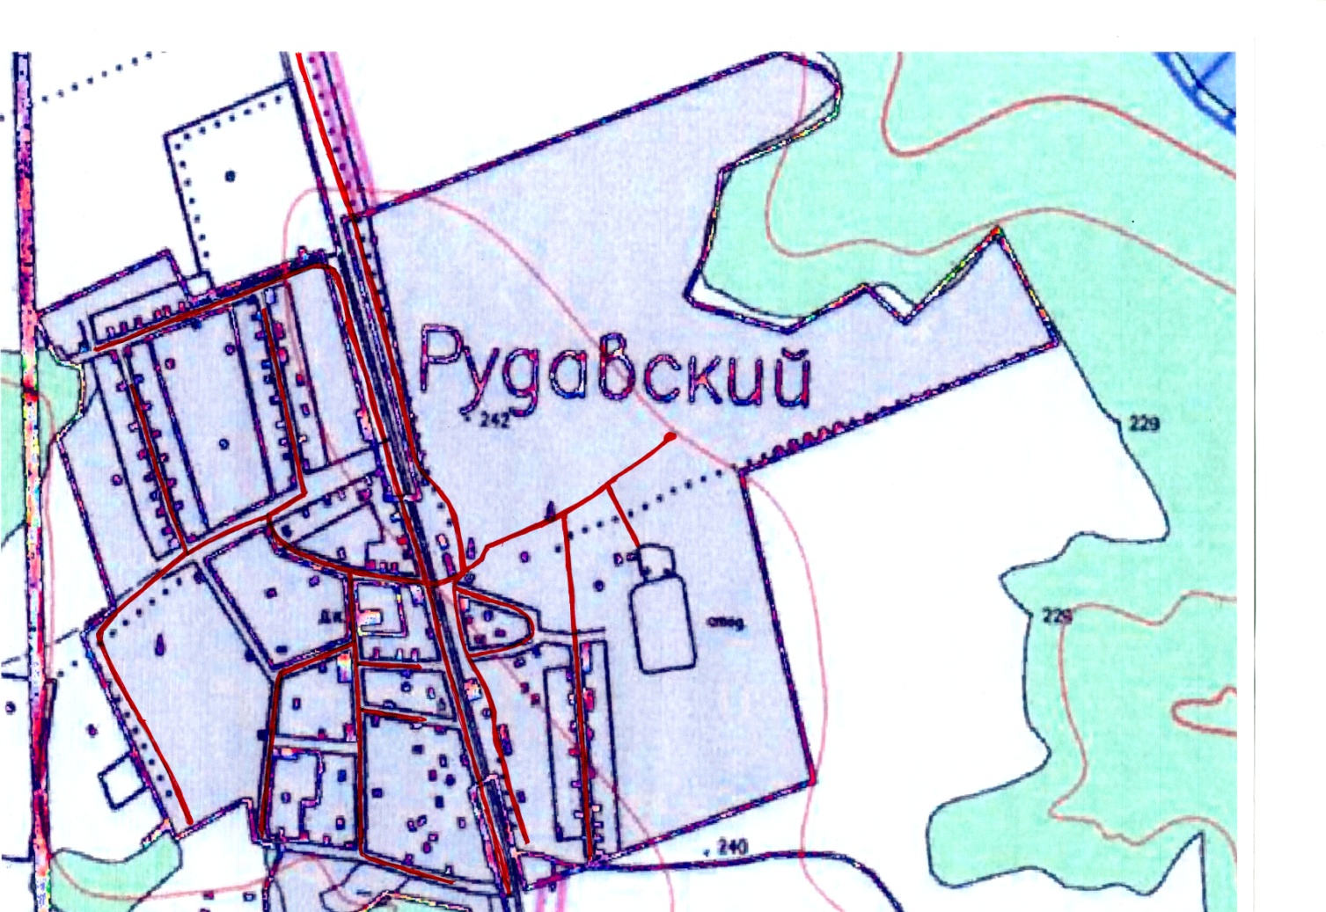

С. Кулига

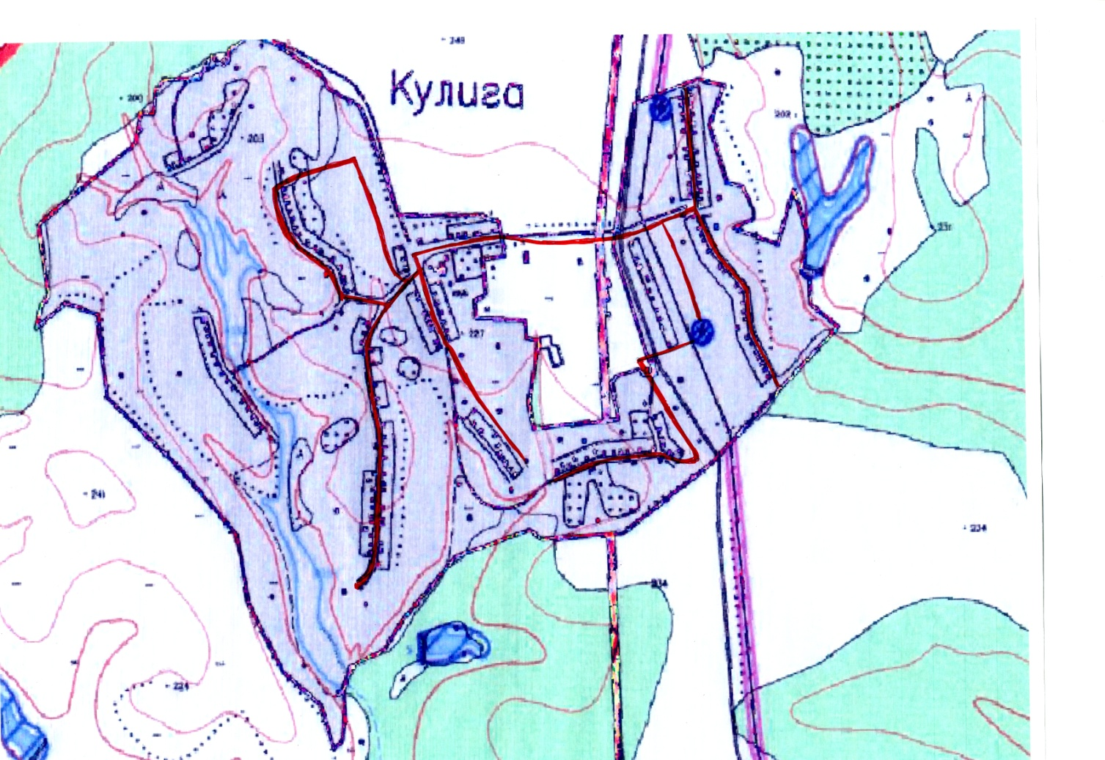

С. Рудавец

